Уведомление о демонтаже временных сооружений, расположенных по адресу: г. Воронеж, Ленинский проспект, 104 корп.1, 108, 116с, 116е, 117, 77а

№ | Адрес размещения, место складирования после демонтажа | Дата демонтажа | До демонтажа | После демонтажа | Сведения о владельце (ИНН для юр. лиц и ИП, Ф.И.О., адрес)
 | Ленинский пр. 104 корп.1 | 18.08.2020 | 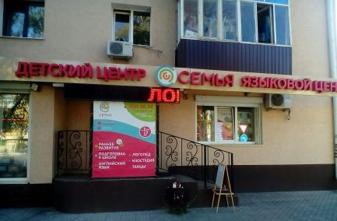 | 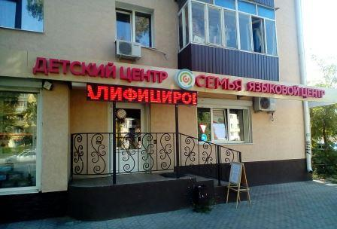 | Владелец не установлен
 | Ленинский пр. 104 корп.1 |  | 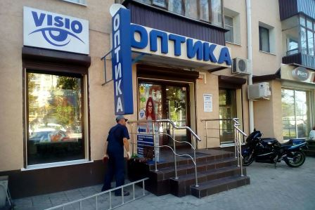 | 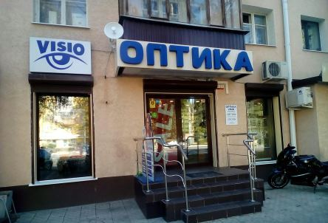
 | Ленинский пр. 108 |  | 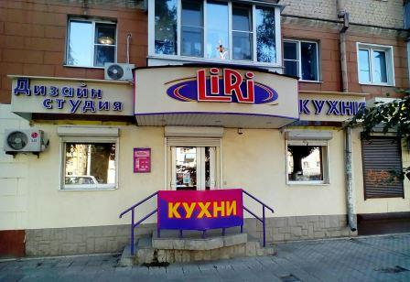 | 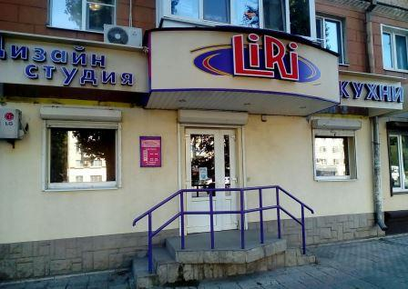
 | Ленинский пр. 116е |  | 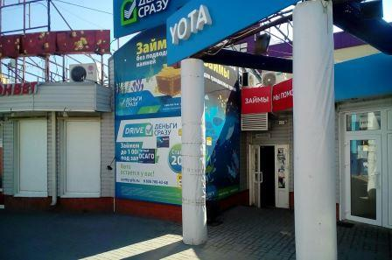 | 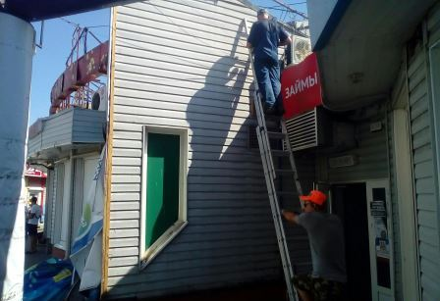
 | Ленинский пр. 117 |  | 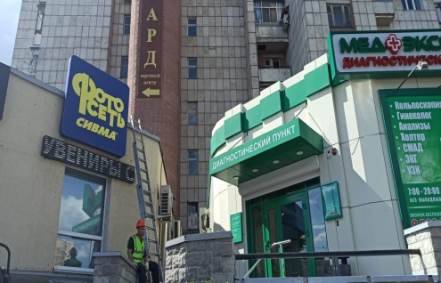 | 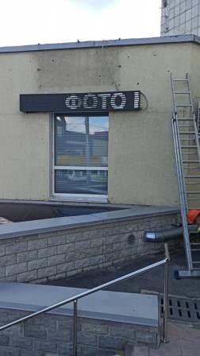
 | Ленинский пр. 77а |  | 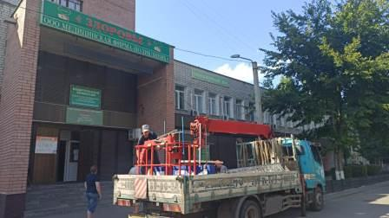 | 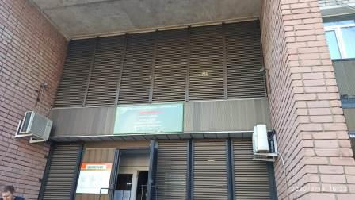
 | Ленинский пр. 77а |  | 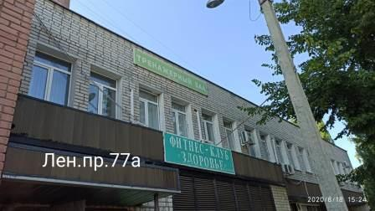 | 